Vilkaviškio r. Kybartų lopšelis-darželis „Ąžuoliukas“
Lopšelio grupės „Saulutės“
Ugdymo (si) planas-rekomendacijos

TEMA – žvėreliai ir paukšteliai žiemą.
TRUKMĖ –2021 m. vasario 8–19 d.
TIKSLAS – naudojantis įvairiomis priemonėmis, pagilinti vaiko žinias apie miško gyvūnus, paukščius, jų įvairovę, gyvenimo ypatumus žiemą. Skatinti patirti kuo daugiau teigiamų emocijų.

UŽDAVINIAI:
- Stebėti, pažinti žvėrelius ir paukštelius.
- Globoti paukštelius ir žvėrelius žiemą.
- Džiaugtis gamta, skatinti vaikų kūrybiškumą ir sveiką gyvenseną.

- Susipažinkime su miško gyventojais: ežys, voverytė, lapė, vilkas, meška, kiškis.
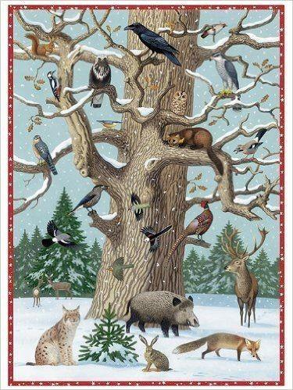 | 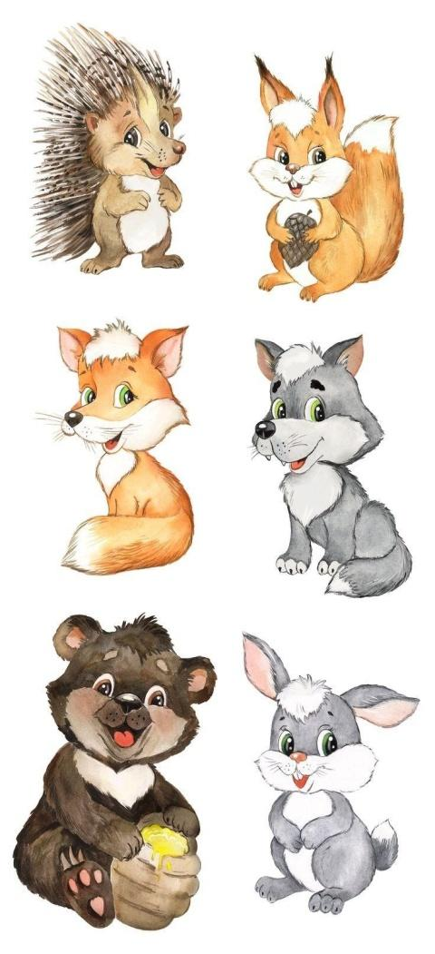
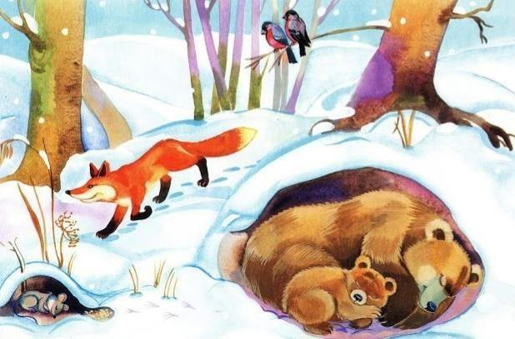

3. Surask uodegytę.

4. Pėdsakai, stebėk gamtoje:

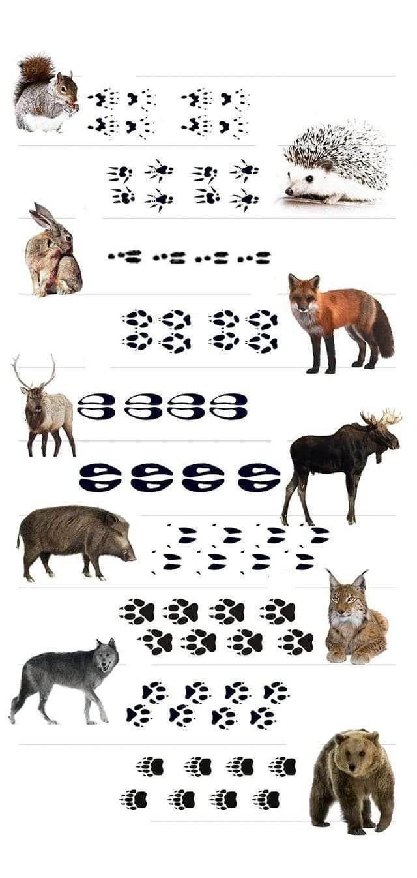
- Lietuvoje žiemojantys paukščiai:

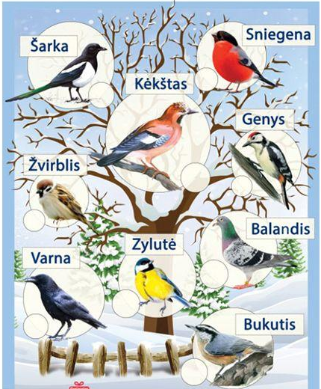
5. Pasirūpinkime žvėreliais ir paukšteliais.
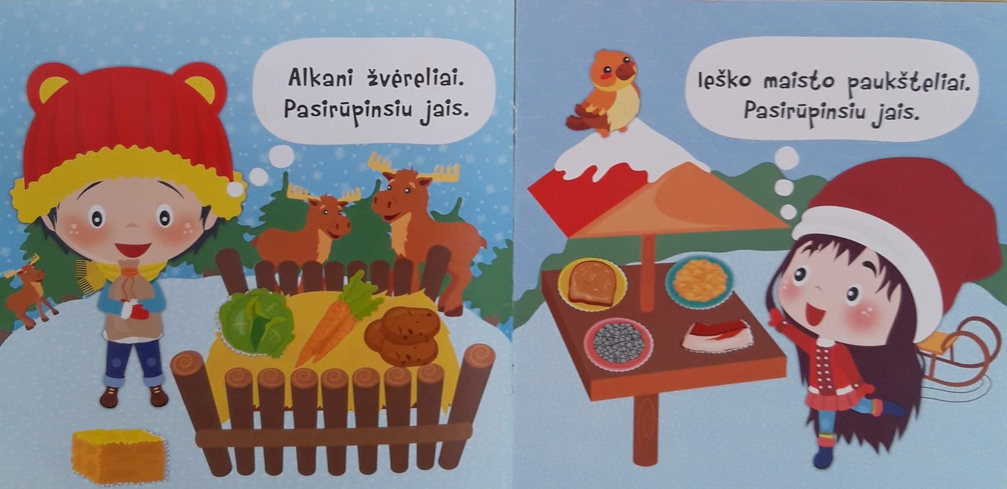

6. Darbeliai:
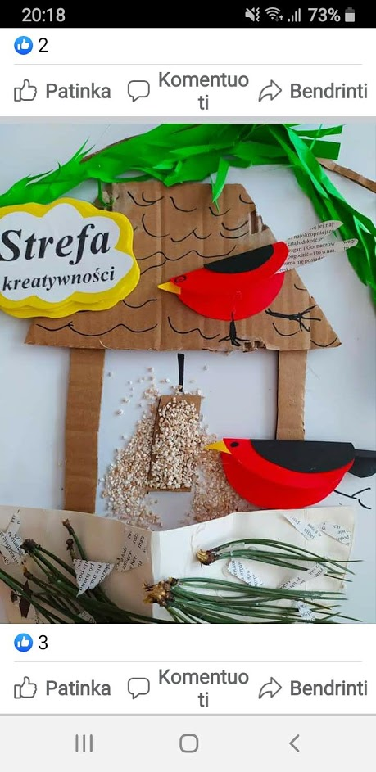

Nuorodos:
- Vaizdo medžiaga „Miško gyvūnai“
https://www.youtube.com/watch?v=IiigqJ4SG-0
- Dainelė ,,Tindi rindi riuška“
https://www.youtube.com/watch?v=8cAZ-6O7gIA
- Dainelė ,,Lapė snapė“
https://www.youtube.com/watch?v=XazPF5AS0V4

Prisiminti daineles, muzikinius žaidimus:
Meninio ugdymo pedagogės Ingos Leonavičienės siūloma veikla:
- Dainelė ,,Besmegeniai“ https://www.youtube.com/watch?v=swIE6FQQVcA
- Dainelė ,,Labas rytas” https://www.youtube.com/watch?v=zUxlNzaPHNQ

7. Jūsų pasirinkta veikla ir jos būdai.

Kviečiame veiklos akimirkomis pasidalinti su grupių auklėtojomis. Ačiū

Parengė ikimokyklinio ugdymo Aurelė Skaržinskienė

